
Comité des Fêtes de PORT SAINTE FOY

Le Comité des fêtes organise la Brocante / Vide-greniers de PORT Ste FOY et PONCHAPT le dimanche 30 AOUT 2026 sur les Allées Jules Ferry.
Si vous souhaitez y participer, merci de nous retourner, par mail ou par courrier, les documents ci-dessous :
- Pour les Particuliers, une photocopie recto-verso de votre carte d'identité
- Pour les Professionnels de la Brocante, une photocopie recto-verso de la carte Professionnelle en cours de validité.
Ces documents seront accompagnés obligatoirement du bulletin d'inscription rempli et signé ainsi que du règlement par virement suivant le RIB joint ou par chèque à l'ordre du Comité des Fêtes.
Aucune inscription ne sera validée sans l'intégralité des documents.
La réponse de validité se fera par mail ou par courrier (joindre une enveloppe timbrée à votre) adresse avec le bulletin de demande de réservation.
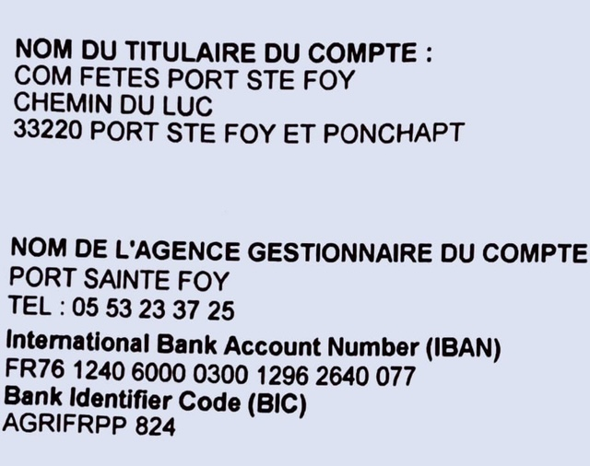
Envoyez vos documents par mail à : comitedesfetespsf@gmail.com
Ou par courrier postal à :
Alexis BAULET – Comité des Fêtes
1 rue Simone VEIL
33220 – PORT SAINTE FOY et PONCHAPT

BULLETIN de RÉSERVATION
NOM : ............................................. Prénom : .............................................
Tél : ............................................... Adresse Mail : .......................................
Adresse : ...........................................
Professionnel : oui – non Particulier : oui – non
Tarifs :
Emplacement | Véhicule | Tarif
5 mètres | 1 voiture | 10 €
10 mètres | + remorque | 20 €
15 mètres | Fourgon | 30 €
(Rayer les mentions inutiles dans le tableau)

NOM : ............................................. Prénom : .............................................
Tél : ................................................. Adresse Mail : .......................................
Adresse : ...................................
Réservation
□ 5 mètres – 10 € – Voiture
□ 10 mètres – 20 € – + remorque
□ 15 mètres – 30 € – Fourgon

